### - Nome do Caso de UsoHST109- Visualizar Julgamento Final 2ª Instância – Profissional

<Nome do Produto>Sistema Processo Eleitoral

<Nome do cliente>CAU

**Revisões do Documento**

|  |  |  |  |
| --- | --- | --- | --- |
| **Revisão** | **Data** | **Lista de Autores** | **Observações** |
| 1.0 | 07/04/2020 | Cláudia Ávila | Criação da história. |

**Sumário**

HST-109– Visualizar Julgamento Final 2ª Instância – Profissional 4

COMO Profissional 4

PARA visualizar o julgamento em 2ª instância dos recurso ou as substituições cadastradas. 4

PROTÓTIPO 4

CRITÉRIOS DE ACEITE 9

INFORMAÇÕES COMPLEMENTARES 15

# HST-109– Visualizar Julgamento Final 2ª Instância – Profissional

## COMO Profissional

QUERO acessar os julgamentos finais das chapas;

## PARA visualizar o julgamento em 2ª instância dos recurso ou as substituições cadastradas.

## 

## PROTÓTIPO

1. Visualizar Julgamento Deferido do Pedido de Substituição – 2ª Instância

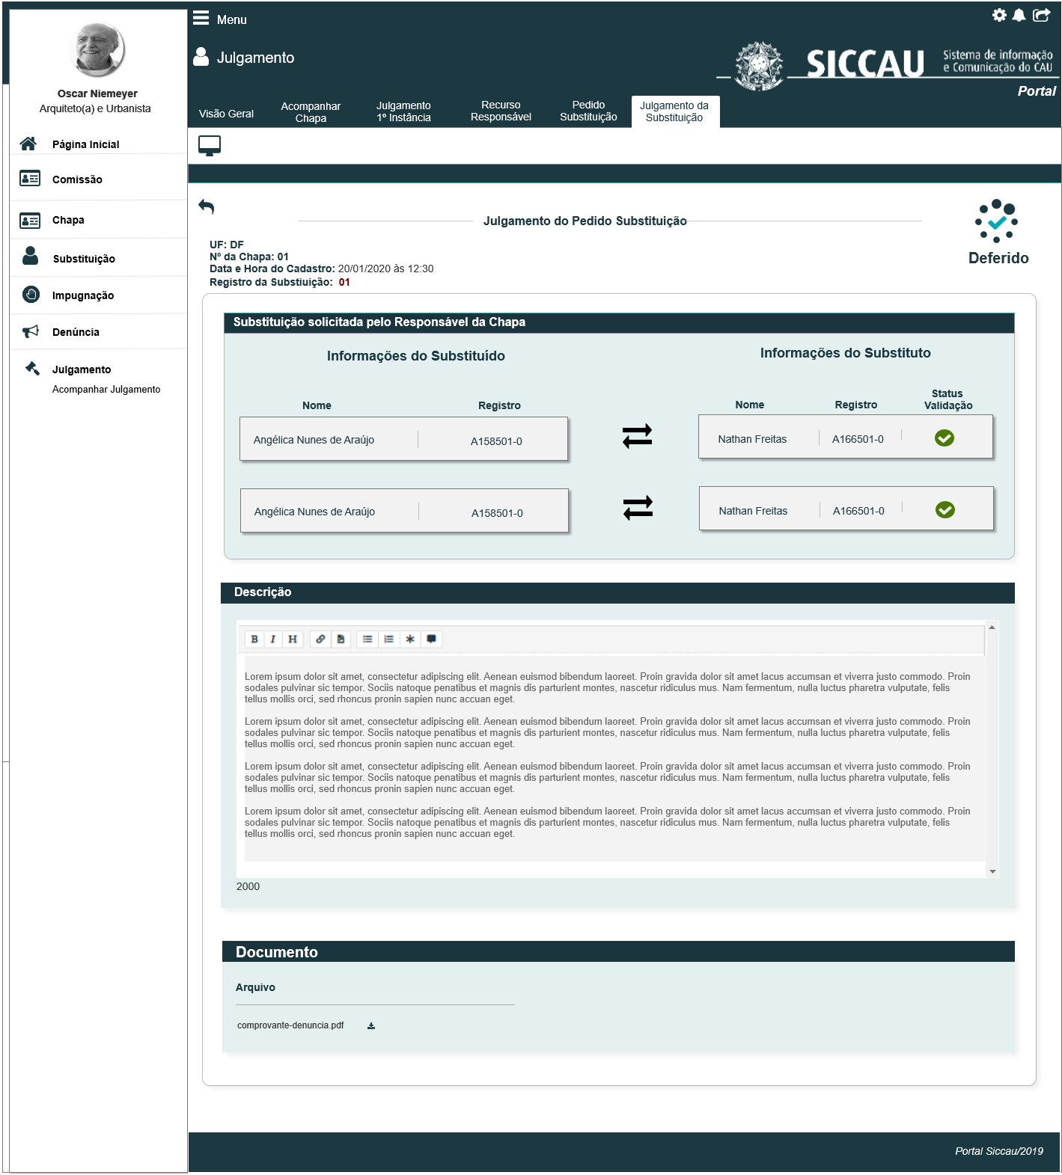

|  |  |  |  |  |  |  |
| --- | --- | --- | --- | --- | --- | --- |
| Campos | | | | | | |
| **ID** | **Nome** | **Descrição** | **Tipo** | **Valores Válidos** | **Formato** | **Regra** |
|  | Julgamento do Pedido de Substituição | Exibe o título | Alfanumérico | - | - | * Somente Leitura: Sim * Obrigatório: Não |
|  | UF | Exibe a UF da chapa em questão | Alfanumérico | - | - | * Somente Leitura: Sim * Obrigatório: Não |
|  | Nº da Chapa | Número da chapa conforme sorteio | Alfanumérico | - | - | * Somente Leitura: Sim * Obrigatório: Não |
|  | Data e Hora do Cadastro | Exibe a data e hora do cadastro da substituição | Alfanumérico | - | - | * Somente Leitura: Sim * Obrigatório: Não |
|  | Registro do Julgamento | Exibe o número do registro do julgamento | Alfanumérico | - | - | * Somente Leitura: Sim * Obrigatório: Não |
|  | Substituição solicitado pelo Responsável da Chapa | Titulo | Alfanumérico | - | - | * Somente Leitura: Sim * Obrigatório: Não |
|  | Informações do Substituído | Título da coluna | Alfanumérico | - | - | * Somente Leitura: Sim * Obrigatório: Não |
|  | Nome | Nome completo do profissional que será substituído | Alfanumérico | - | - | * Somente Leitura: Sim * Obrigatório: Não |
|  | Registro | Número do registro CAU do profissional substituído | Alfanumérico | - | - | * Somente Leitura: Sim   Obrigatório: Não |
|  | Informações do Substituto | Título da coluna | Texto | - | - | * Somente Leitura: Sim * Obrigatório: Não |
|  | Nome | Nome completo do profissional que será o substituto | Alfanumérico | - | - | * Somente Leitura: Sim * Obrigatório: Não |
|  | Registro | Número do registro CAU do profissional impugnado | Alfanumérico | - | - | * Somente Leitura: Sim * Obrigatório: Não |
|  | Status Validação | Símbolo que indica o status da validação do profissional substituto | Figura | - | - | * Somente Leitura: Sim * Obrigatório: Não |
|  | Descrição | Exibe a descrição do julgamento incluído na HST106 | Alfanumérico | - | - | * Somente Leitura: Sim * Obrigatório: Não |
|  | Documento | Label | label | - | - | * Somente Leitura: Sim * Obrigatório: Não |
|  | Arquivo | Componente para realizar download do arquivo | Componente | - | - | * Somente Leitura: Não * Obrigatório: Não |
|  | **Ação** | | | | | |
|  | Gerar PDF | Botão para gerar PDF | Botão | - | - | * Somente Leitura: Não * Obrigatório: Sim para gerar PDF |

1. Visualizar Julgamento Deferido do Recurso – 2ª Instância

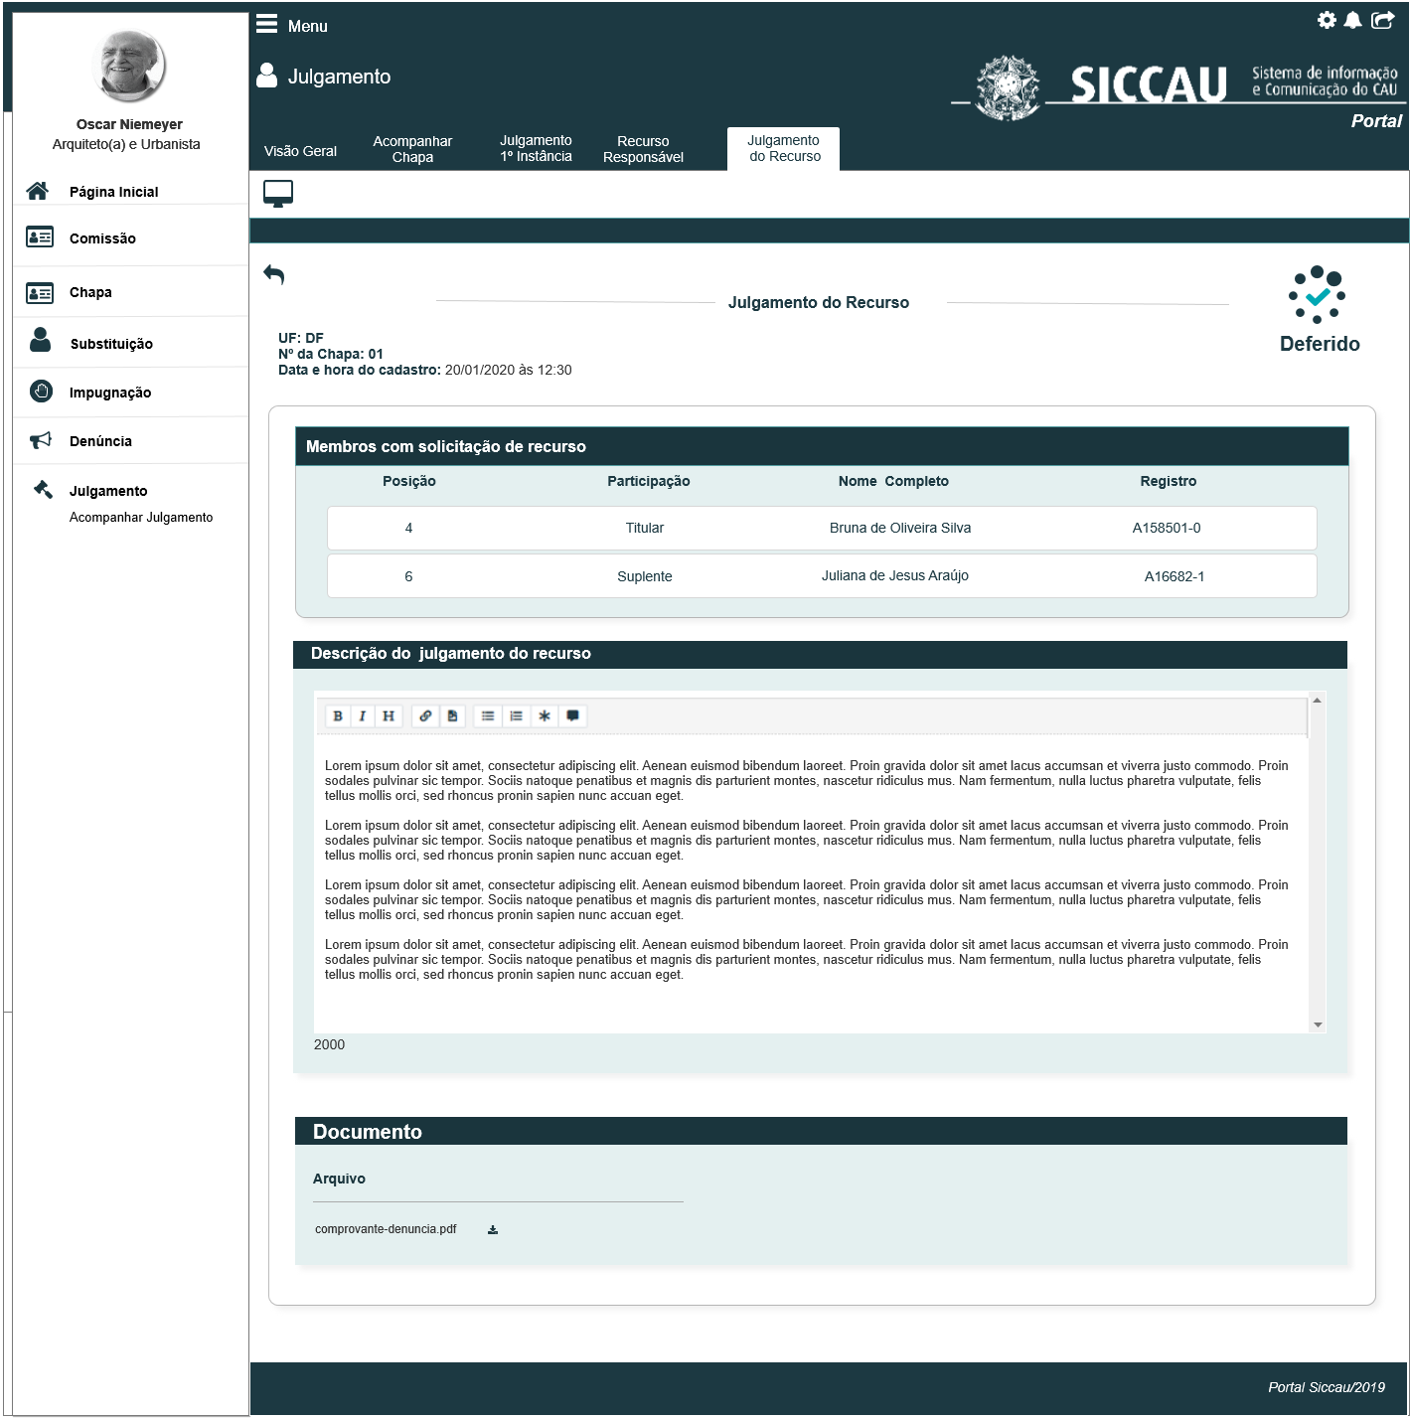

|  |  |  |  |  |  |  |
| --- | --- | --- | --- | --- | --- | --- |
| Campos | | | | | | |
| Visualizar Julgamento do Pedido de Recurso | | | | | | |
| **ID** | **Nome** | **Descrição** | **Tipo** | **Valores Válidos** | **Formato** | **Regra** |
|  | Julgamento do Recurso  Julgamento da Reconsideração | Exibe título, quando for para chapas UF  OU  Quando for para chapas IES | Texto | - | - | * Somente Leitura: Sim * Obrigatório: Não |
|  | UF: | Exibe a UF da chapa em questão |  |  |  | * Somente Leitura: Sim * Obrigatório: Não |
|  | Nº da Chapa: | Exibe o número da chapa conforme sorteio |  |  |  | * Somente Leitura: Sim * Obrigatório: Não |
|  | Data e Hora do Cadastro | Exibe a data e hora do cadastro do recurso ou reconsideração | Alfanumérico | dd/mm/aaa às hr:mm |  | * Somente Leitura: Sim * Obrigatório: Não |
|  | Membros com solicitação de recurso | Exibe a grid com as informações do membros com solicitação de recurso | Alfanumérico | - | - | * Somente Leitura: Sim * Obrigatório: Não |
|  | Descrição do julgamento do recurso | Exibe a descrição do julgamento incluído na HST106 | Alfanumérico | - | - | * Somente Leitura: Sim   Obrigatório: Não |
|  | Documento | Label | label | - | - | * Somente Leitura: Sim   Obrigatório: Não |
|  | Arquivo | Componente para realizar download do arquivo | Componente | - | - | * Somente Leitura: Não   Obrigatório: Não |
| **Ação** | | | | | | |
|  | Gerar PDF | Botão para gerar PDF | Botão | - | - | * Somente Leitura: Não   Obrigatório: Sim para gerar PDF |

1. Visualizar Julgamento Deferido do Recurso do Pedido de Substituição – 2ª Instância

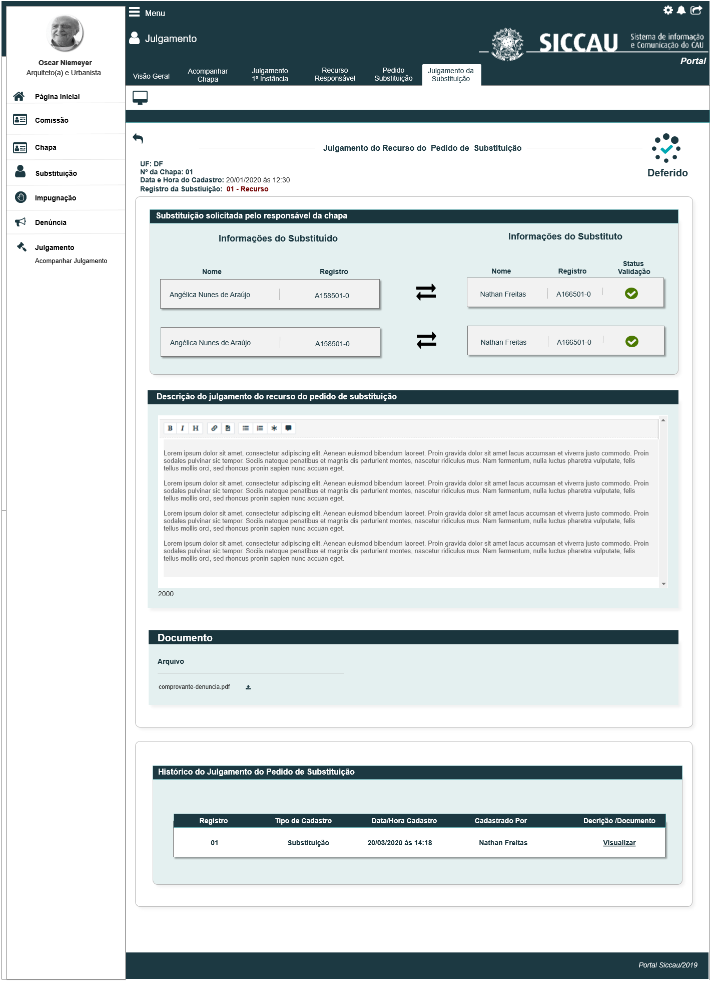

## CRITÉRIOS DE ACEITE

1. **Premissa:** 
   1. Nessa estória trataremos a visualização dos Julgamentos dos RECURSOS e dos Julgamentos dos Pedidos de SUBSTITUIÇÃO.
   2. A estória será executando quando os atores abaixo informados selecionarem a Aba Julgamento Recurso ou Julgamento Pedido de Substituição.
   3. Para a visualização das informações dos Julgamentos, o sistema deve permitir que os profissionais a seguir possam ter acesso:

* Responsáveis da Chapa – o sistema deve validar a chapa em que o ator é um responsável, e exibir a chapa em questão;
* Todos os membros da Comissão Nacional (CEN); e
* Todos os membros da Comissão Estaduais (CE); o sistema deve exibir apenas as chapas a qual a comissão estadual esteja vinculado;
  1. Apenas a Comissão Nacional (CEN) poderá visualizar as informações das chapas IES;
  2. O sistema deve validar o ator logado; conforme regras descritas na HST088;

1. **Regras Gerais:**
   1. Após a inclusão do Julgamento na HST106, o sistema deve exibir as Novas Abas Julgamento do Recurso ou Julgamento da Substituição, conforme informações abaixo:
   2. Quando o Assessor, julgar na HST106 um Recurso, o sistema deve exibir a aba Julgamento Recurso [P02]
   3. . Quando o Assessor, julgar um Pedido de Substituição, o sistema deve exibir a aba Julgamento da Substituição [P01];
   4. O sistema deve exibir a interface [P01] e [P02] desabilitada para edição;
   5. Em algumas ocasiões especificas, o sistema deve exibir as duas abas:

Ex:

O Responsável da Chapa cadastrou um Recurso;

O Assessor julgou INDEFERIDO o Recurso; (sistema exibe a aba Julgamento do Recurso)

Após indeferimento do seu recurso, o responsável da chapa, cadastrou um pedido de substituição;

O Assessor jugou o pedido de substituição (sistema exibe a aba Julgamento da Substituição)

* 1. Nos casos de possuir os dois julgamentos, primeiramente o sistema deve exibir a Aba do Julgamento do Recurso e depois a aba do Julgamento da Substituição;
  2. O sistema deve validar se o julgamento foi deferido ou indeferido; Caso tenha sido DEFERIDO, o sistema deve exibir no topo da interface a opção: 
  3. Caso tenha sido INDEFERIDO, o sistema deve exibir no topo da interface a opção: 

1. **Visualizar Julgamento da Substituição– 2ª Instância:** [P01]
   1. Ao selecionar a aba Julgamento da Substituição, o sistema deve exibir as informações:
   2. Informações Iniciais:

**UF:** <UF da chapa em questão>

**Nº da Chapa:**< número da chapa conforme sorteio>

**Data e Hora do Cadastramento:** <data e hora que a substituição foi cadastrada na HST106>

**Registro do Julgamento:** <número do julgamento> (destacado de vermelho)

* 1. Conforme já informado, nessa fase o sistema poderá ter um LOOP entre a Pedido da Substituição X Julgamento da Substituição, criando assim vários registros de julgamentos da substituição e do pedidos de substituição.
  2. O primeiro registro deve ser exibido conforme a [P01]; Nos casos que houver outro julgamento cadastrado para a mesma chapa, o sistema deve deslocar as informações do primeiro registro para o Campo Histórico, E o segundo registro deve ser exibido no topo da tela, e assim sucessivamente; Informações detalhadas na regra [5];
  3. Campo **Substituição solicitada pelo Responsável da Chapa**: O sistema deve exibir as informações conforme o responsável da chapa cadastrou na HST100:

Na coluna: **Informações do Substituído**

* **Nome** **Completo**: nome completo do substituído
* **Registro**: número do registro do CAU

Na coluna: **Informações do Substituto**

* **Nome** **Completo**: nome completo do substituído/Impugnado
* **Registro**: número do registro do CAU
* **Status Validação**: o sistema deve exibir (membros sem pendência) ou (membros com pendência
  1. Ao acionar o link na opção, o sistema deve exibir uma pop-up com as pendencias que o profissional possuir. As pendencias devem ser exibidas, para cada artigo da lei, conforme abaixo descrito
     + - Por membro candidato à Conselheiro do **CAU/UF-BR** {**art. 18**}
       - Possuir registro definitivo, ativo.
* O sistema deve exibir a seguinte informação para membros que NÃO estão ativo:

“**Registro consta como NÃO Ativo no SICCAU.”**

* O sistema deve validar se a Data Fim do registro do profissional está vigente, caso a Data Fim esteja menor que a data atual:

“**Registro consta com a Data de validade expirada.”**

* O sistema deve validar se o registro do CPF informado é Definitivo ou Provisório. Caso seja Provisório, o sistema deve alerta como um pendência:

“**Registro consta como Provisório no SICCAU.”**

* + - * Estar adimplente com as anuidades do CAU até o término do prazo de pedido de registro de candidatura.
* Caso o ator está inadimplente no SICCAU, o sistema deve exbir na pop-up a seguinte informação:

“**Registro consta como INADIMPLENTE no SICCAU.”**

* + - * Por membro candidato à Conselheiro **IES** {**art. 19**}
        + Possuir registro definitivo, ativo.
* O sistema deve exibir na pop-up a seguinte informação: “**Registro consta como NÃO Ativo no SICCAU.”**
* O sistema deve validar se o registro do CPF informado é Definitivo ou Provisório. Caso seja Provisório, o sistema deve alerta como um pendência:

“**Registro consta como Provisório no SICCAU.”**

* + - * Estar adimplente com as anuidades do CAU até o término do prazo de pedido de registro de candidatura.
* Caso o ator está inadimplente no SICCAU, o sistema deve exbir na pop-up a seguinte informação:

“**Registro consta como INADIMPLENTE no SICCAU.”**

* 1. Campo **Descrição**, o sistema deve exibir as informações conforme inclusão realizada pelo o assessor na HST106.
  2. Campo **Documento**, caso exista arquivo anexado, o sistema deve permitir que o ator realize o download:

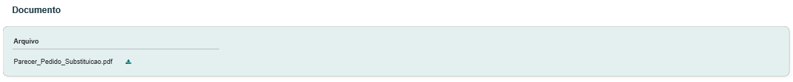

* 1. Na Aba do Julgamento da Substituição, para o julgamentos INDEFERIDOS, o sistema deve exibir a grid “Resultado dos membros indicados para substituição”, conforme as informações que o Assessor cadastrou no julgamento indeferido na HST106;
  2. Para os julgamentos INDEFERIDOS, o sistema deve exibir para os Responsáveis da Chapa, os botões;
  3. Ao acionar, o sistema deve estender para a HST100; Aonde o ator poderá realizar o segunda cadastro do pedido de substituição, OU solicitar um recurso do julgamento da substituição que já foi realizado;
  4. Ao acionar, o sistema deve estender para a HST116; Este botão deve ser exibido APENAS para os cadastros de Substituição; Para os cadastros de Recurso da Substituição, o sistema deve ocultar este botão, pois não será permitido solicitar um recurso, para um recurso cadastrado anteriormente;

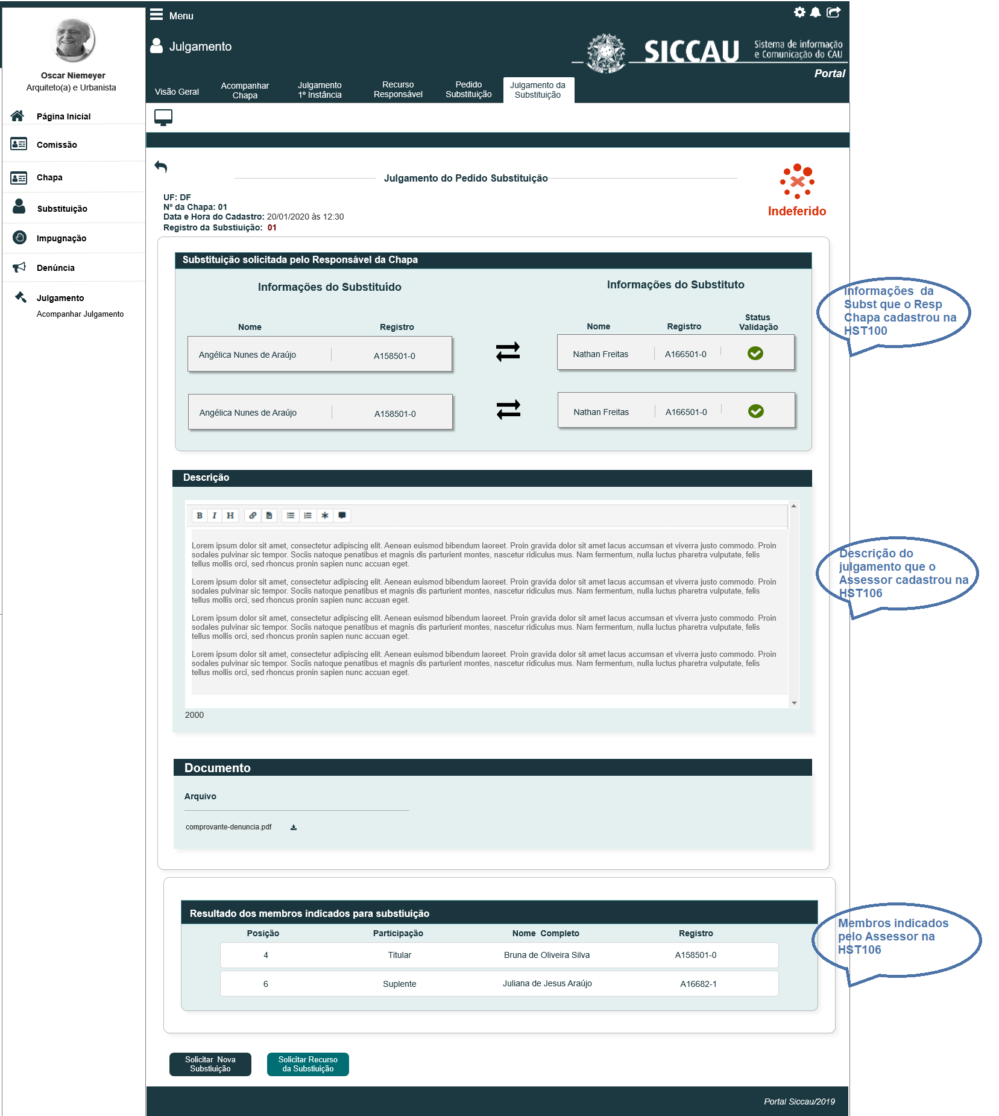

Solicitar Recurso do Pedido de Substituição

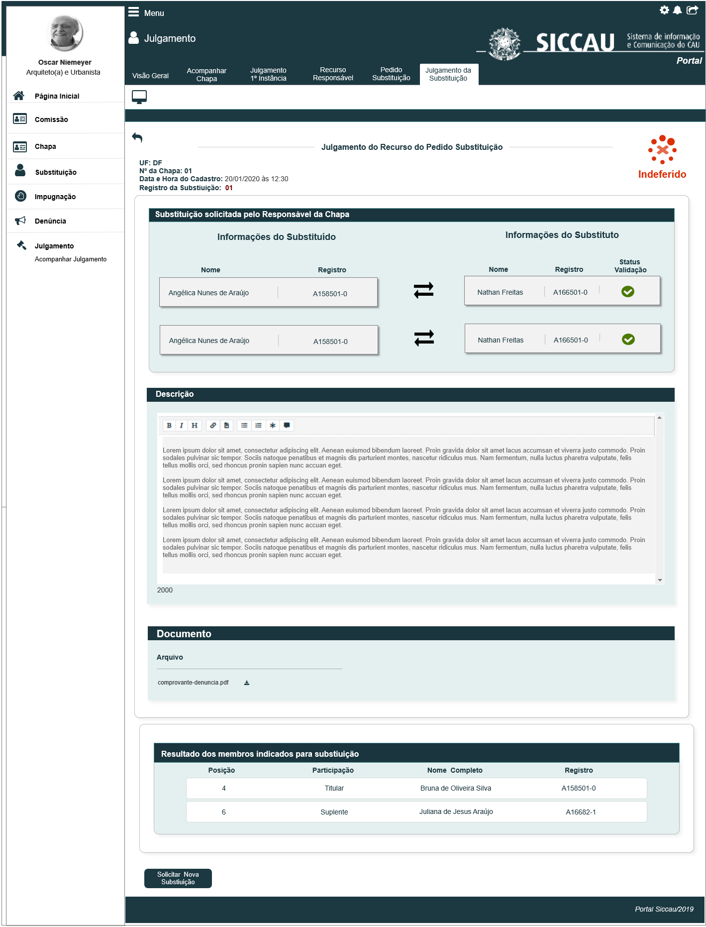

* 1. Nos casos que o Assessor não indicar nenhuma substituição na HST106, o sistema não deve exibir os botões; E deve exibir o campo “Resultado dos membros indicados para substituição” a informação:

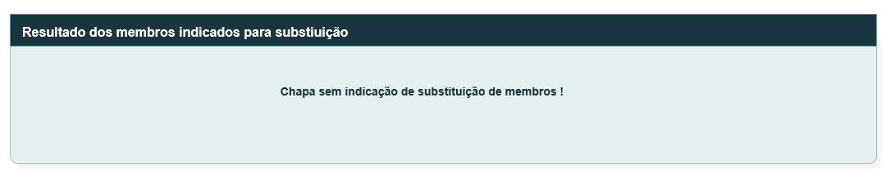

* 1. Na data fim da 5.5 Atividade Secundária (Recurso da Substituição), o sistema deve ocultar o botão;
  2. Na data fim da 5.6 Atividade Secundária (Substituição – 2ª Instância), o sistema deve ocultar o botão;

1. **Visualizar Julgamento do Recurso– 2ª Instância:** [P02]
   1. Ao selecionar a aba Julgamento do Recurso, o sistema deve exibir:
   2. Informações iniciais:

**UF:** <UF da chapa em questão>

**Nº da Chapa:**< número da chapa conforme sorteio>

**Data e Hora do Cadastramento:** <data e hora que a substituição foi cadastrada na HST106>

* 1. Campo “Membros com solicitação de recurso”, o sistema deve exibir a grid, conforme as informações que o Responsável da Chapa cadastrou na HST096;
  2. Campos **Descrição** e **Documento**, o sistema deve seguir as informações descritas nas regras [3.7] [3.8];
  3. Na Aba do Julgamento do Recurso, para o julgamentos INDEFERIDOS, o sistema deve:
* Exibir a grid “Resultado dos membros indicados para substituição”, com as informações que o Assessor cadastrou no julgamento indeferido na HST106;
* Exibir o botão; Ao ser acionado o sistema deve estender para a **HST100**; Aonde o ator poderá realizar o seu primeiro cadastro de um pedido de substituição

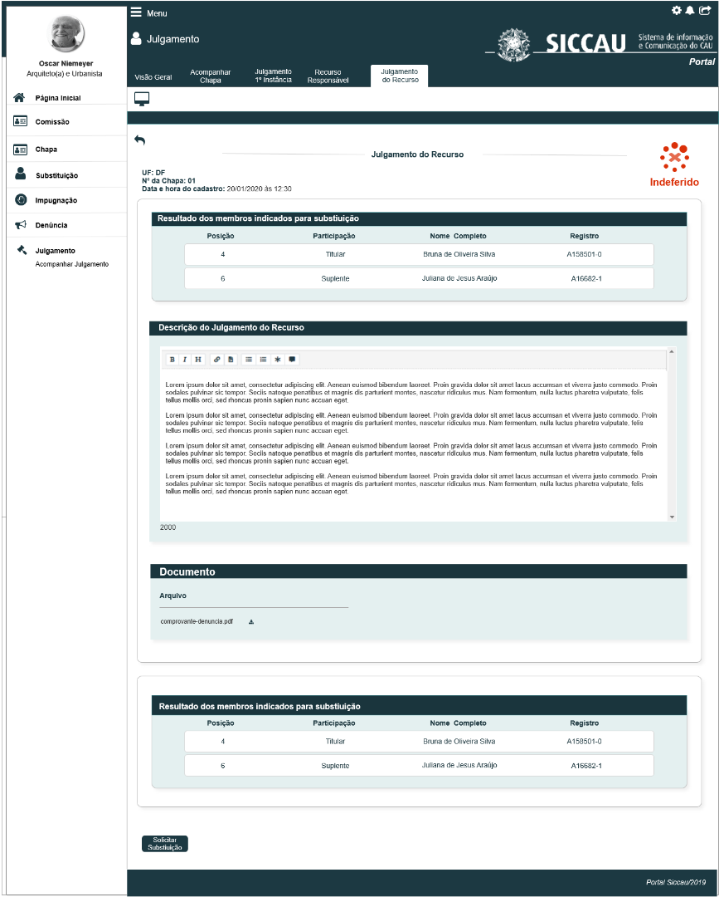

* 1. Nos casos que o Assessor não indicar nenhuma substituição na HST106, o sistema não deve exibir o botão; E deve exibir o campo “Resultado dos membros indicados para substituição” com a informação:



* 1. Na data fim da 5.6 Atividade Secundária (Substituição – 2ª Instância), o sistema deve ocultar o botão;

1. **Visualizar Julgamento do Recurso do Pedido de Substituição– 2ª Instância:** [P03]
   1. Quando um Pedido de Substituição é julgado indeferido, o responsável da chapa poderá solicitar um Novo Pedido de Substituição OU um RECURSO DO PEDIDO DE SUBSTIUTIÇÂO;
   2. Caso ocorra esse cadastramento de um recurso da substituição na HST116, o Assessor terá que julga-lo também, e a visualização das informações deste julgamento ficará disponível na Aba Julgamento Substituição, visto que, se trata de recurso de um pedido de substituição indeferido;
   3. O sistema deve seguir as informações da regra [3], porém deve alterar o título e subtítulo, para Julgamento do Recurso do Pedido de Substituição e Descrição do julgamento do recurso do pedido de substituição, conforme [P03];
   4. Ao Cadastrar um julgamento do RECURSO do Pedido de Substituição, o sistema deve jogar/exibir o registro do julgamento do Pedido de Substituição para o campo Histórico, regra [6];
   5. E na tela principal, o sistema deve exibir as informações do Recurso da Substituição; Caso tenha um novo julgamento de um pedido de substituição (Loop), o sistema deve jogar/exibir o registro do recurso no campo histórico, e as informações do novo pedido de substituição deve ser exibidos na tela principal, e assim por diante.
   6. O sistema deve exibir na tela principal o último registro cadastrados, os demais ficarão disponíveis para visualização no campo Histórico;

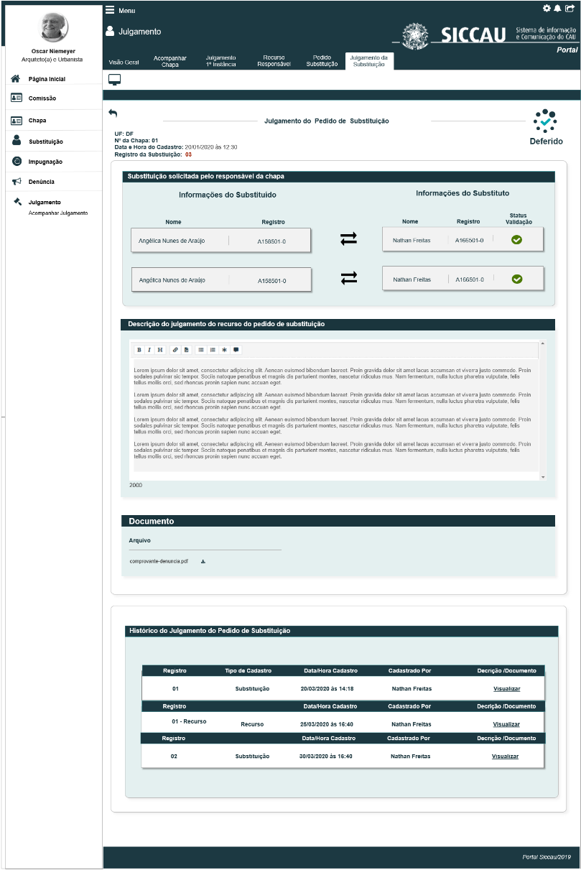

* 1. No campo registro do Julgamento, o sistema deve exibir a mesma numeração que o Pedido de Substituição, do qual o ator está pedindo um Recurso da Substituição. Porém deve acrescentar na frente da numeração a informação “Recurso”

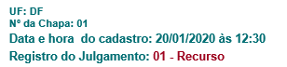

* 1. O sistema deve validar quando for uma Chapa IES, o sistema deve renomear a informação Recurso por Reconsideração, no título, subtítulo e no histórico;
  2. Para os julgamentos INDEFERIDOS, igualmente ao Pedido de Substituição, o sistema deve exibir o campo “Resultado dos membros Indicados para substituição” + o campo histórico, visto que, o recurso da substituição vem de um Pedido de Substituição já existente;

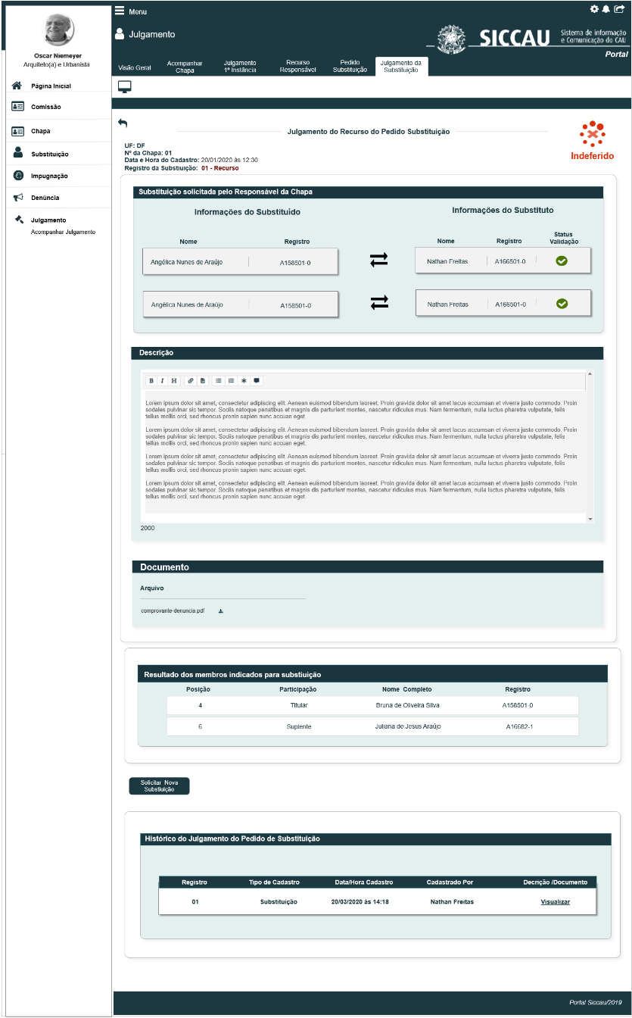

* 1. Para os julgamentos INDEFERIDOS, o sistema deve exibir para os Responsáveis da Chapa, o botões;
  2. Ao acionar, o sistema deve estender para a HST100; Aonde o ator poderá realizar o cadastro de um novo pedido de substituição;
  3. Para Recurso do Pedido de Substituição, o sistema não deve exibir o botão de Solicitar Recurso, pois não existe recurso para um recurso pré-existente;
  4. Nos casos que o Assessor não indicar nenhuma substituição na HST106, o sistema não deve exibir o botão; E deve exibir o campo “Resultado dos membros indicados para substituição” com a informação:



* 1. Na data Fim da 5.6 Atividade Secundária (Substituição – 2ª Instância), o sistema deve ocultar o botão 

1. **Histórico do Julgamento do Pedido de Substituição**
   1. O sistema deve validar quando o assessor realizar outro cadastro de julgamento da substituição para a mesma chapa na HST106; Caso ocorra mais de um cadastro de julgamento, o sistema deve exibir o campo “Histórico do Julgamento do Pedido de Substituição”;
   2. O sistema deve exibir uma grid com as colunas:

**Registro**: o sistema deve gerar um número, para cada cadastro do julgamento da substituição;

Estes registros devem ser exibidos em ordem crescente pela data de cadastro;

Sendo que o último registro do cadastro, o sistema deve exibi-lo no topo da tela, conforme regra [3.4]. (Fig 01)

Para os RECURSO do Pedido de Substituição, o sistema deve exibir a mesma numeração que o Pedido de Substituição, acrescentando na frente da numeração a informação “Recurso”:

Ex:

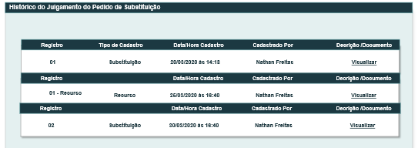

O sistema deve validar quando for uma chapa IES, o sistema deve renomear Recurso por Reconsideração

**Tipo de Cadastro:** o sistema deve exibir se o julgamento cadastrado foi para: Substituição ou Recurso da Substituição;

**Data/Hora Cadastro**: o sistema deve exibir a data e hora, quando o cadastro do julgamento da substituição foi realizado;

**Cadastrado Por:** o sistema deve exibir o nome do assessor que realizou o cadastro do julgamento na HST106;

**Descrição/Documento**: o sistema deve exibir o link “Visualizar”, ao ser acionado o sistema deve exibir uma pop-up, com as informações do julgamento **Deferido** selecionado (fig 02), caso seja julgamento **Indeferido** (fig3)

**Fig 01**

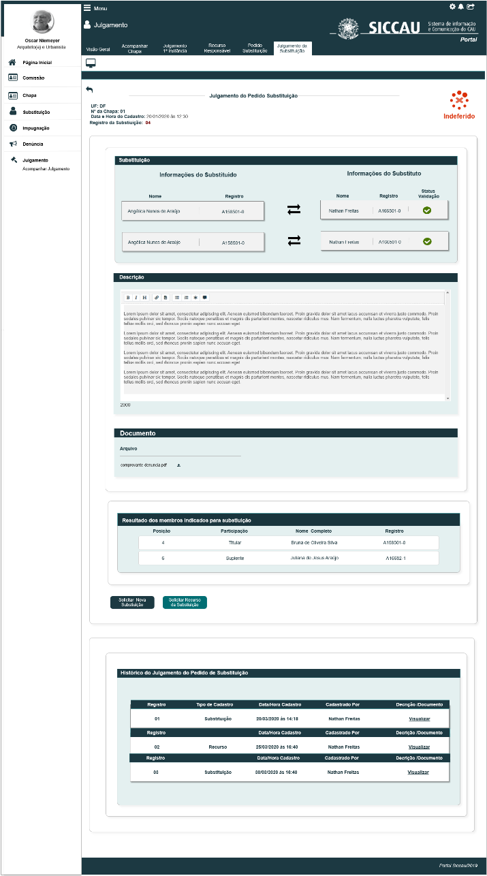

**Fig 02**

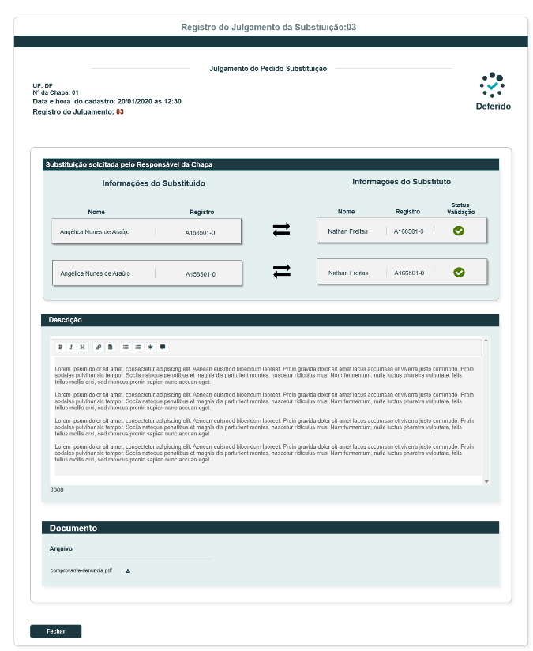

**Fig 03**

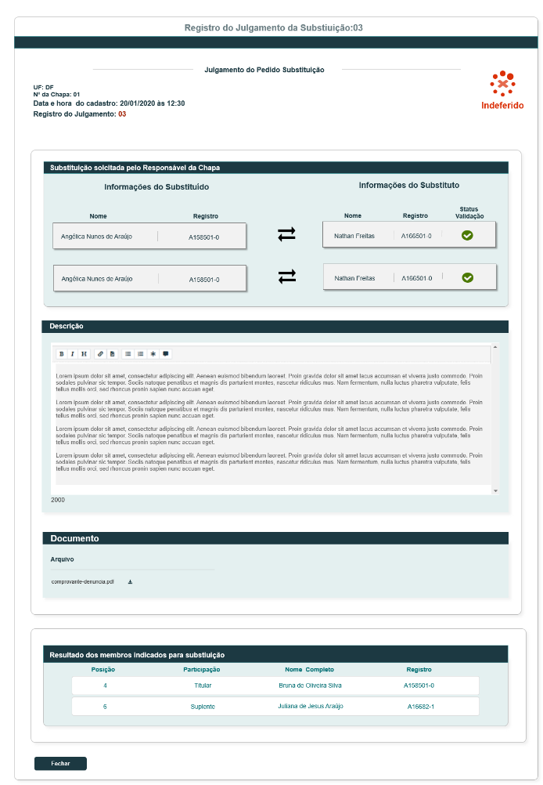

* 1. Nos casos de Julgamento do Recurso do Pedido de Substituição, o sistema deve exibir conforme regra [6.3] da HST107, porém respeitando a cor do módulo profissional.

* 1. O sistema **NÃO** deve exibir o campo Histórico, na aba Recurso Responsável; O LOOP só acontecerá nos julgamentos de Substituição;

1. **URL**
   1. Caso o ator copie e cole a URL desta estória, o sistema deve validar primeiramente se o ator está logado no sistema eleitoral

* Caso não esteja logado, o sistema deve exibir a mensagem [ME02];
* Caso esteja logado, o sistema deve validar se o ator logado tem permissão de Assessor CEN/BR ou Assessor CE/UF, caso tenha permissão, o sistema deve direciona para a interface [P01] ou [P02]; Caso o ator não tenha permissão, o sistema deve exibir a mensagem [ME03]

1. **Visão Geral**
   1. Ao acionar a opção  ou selecionar a Aba **Visão Geral**, o sistema deve exibir a interface [P03] Tela Inicial do modulo Corporativo;
2. **Mensagem:**

* As mensagens de Sucesso, Alerta e Erro, devem ser exibidas no canto superior direito da tela, com o seguinte padrão:
* O sistema deve ter um temporizador de 5 segundos para cada mensagem exibida.
* Ao final dos 5 segundos, o sistema deve fechar a caixa de mensagem e não exibi-la na tela.
* Caso surja uma nova mensagem, o sistema deve exibi-la logo abaixo daquela que foi anteriormente criada.

|  |  |  |
| --- | --- | --- |
| **Mensagens** | | |
| **ID** | **Descrição** | **Ações** |
|  | Erro de comunicação, tente mais tarde! | Erro |
|  | Caro(a) sr. (a), você não está logado no sistema eleitoral!  Para ter acesso a funcionalidade requisitada, por gentileza realizar login no sistema eleitoral. | Alerta |
|  | Caro(a) sr. (a), você não tem permissão de acesso para visualização da atividade selecionada! | Alerta |

## INFORMAÇÕES COMPLEMENTARES

**Histórias relacionadas:**

Eleitoral_HST099_Visualizar_Recurso_JulgamentoFinal_1ªInstancia_Corporativo

Eleitoral_HST105_Visualizar_Substituicao_JulgamentoFinal_1ºInstancia_Corporativo

Eleitoral_HST106_Incluir_JulgamentoFinal_2_Instancia_Corporativo